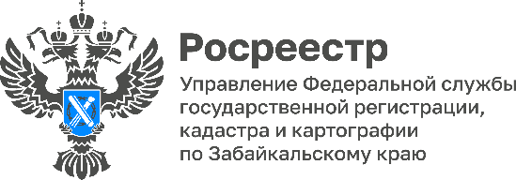

Забайкальский Росреестр: Ипотека 24 часа

За январь 2024 года сотрудники Росреестра зарегистрировали 236 договоров по проекту «Ипотека 24 часа», поданных забайкальцами в кредитных организациях.

- Всего же, по состоянию на 14 февраля 2024 года в забайкальском Росреестре зарегистрировано 475 договоров по всем видам ипотеки, доля в электронной форме составила 369 договоров (78%), - отмечает Оксана Крылова, и.о. руководителя Управления Росреестра по Забайкальскому краю.

В частности, наиболее популярная «Дальневосточная ипотека» регистрируется в электронном виде и регистрируется за 24 часа. В 2023 году в Управление Росреестра по Забайкальскому краю поступило порядка 2 тысяч заявлений на регистрацию «Дальневосточной ипотеки».

Напомним, что в Управление Росреестра по Забайкальскому краю в 2023 году поступило 125 тысяч заявлений на учётно-регистрационные действия, из них 72 тысячи пакетов документов (60% в электронной форме). Количество поданных заявлений на регистрацию ипотеки в прошлом году составляло ок. 6 тысяч, доля обращений в электронном виде – 60 %.

#Росреестр #РосреестрЧита #РосреестрЗабайкальскийКрай #ЗабайкальскийРосреестр #Росреестр75 #Госуслуги #Недвижимость #Ипотека #Ипотека24Часа

